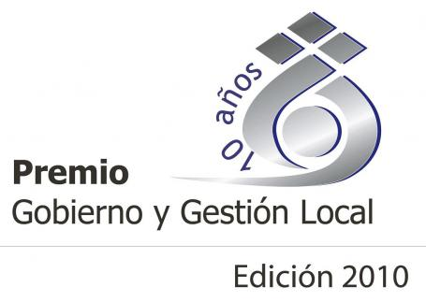


El SEDEM resultó ganador entre 259 programas municipales que se inscribieron en la edición 2010 del premio.
Dichos programas se sometieron a dos etapas de evaluación. En la primera etapa de evaluación especialistas en diversos temas de la gestión municipal de todo el país, coordinados por el Comité Técnico del Premio evaluaron el total de programas recibidos y seleccionaron 10 finalistas.
En la segunda etapa los 10 finalistas presentaron su proyecto en 10 minutos ante un jurado integrado por la investigadora Ana Díaz de la Universidad Autónoma de Querétaro; Diego Antoni, del Programa de las Naciones Unidas para el Desarrollo (PNUD); Gonzalo de la Maza de la Universidad de los Lagos de Chile; Gisela Noble de Fundación Walmart de México; Ricardo Raphael de la Madrid, periodista del diario El Universal; Gloria Robles del Consorcio para el Desarrollo Comunitario de Colombia; y Hernán Sabau, Consultor; quienes tuvieron la tarea de elegir a los cinco programas ganadores.

Programas Ganadores
No. | Nombre del Programa | Estado | Municipio | Clasificación | Información
1 | Gestión efectiva a partir de un diagnóstico participativo y Proyecto Ecoturístico “Parque Nacional Yosondua” | Oaxaca | Santiago Yosondua | Desarrollo Municipal | Ver más información
2 | Creación latente, fondo de apoyo para proyectos ciudadanos | Puebla | Puebla | Educación | Ver más información
3 | Durango, ciudad digital | Durango | Durango | Modernización Administrativa | Ver más información
4 | Observatorio de indicadores sociales de la mujer | Durango | Gómez Palacio | Política Social | Ver más información
5 | Sistema de evaluación del desempeño municipal (SEDEM) | Puebla | Puebla | Transparencia y Rendición de Cuentas | Ver más información
Para más información consultar: http://www.premiomunicipal.org.mx/p2009/home.php

